BÁO CÁO THIẾT KẾ CƠ SỞ DỮ LIỆU
==============================

1. Trang bìa
------------

- Tên đề tài: Thiết kế CSDL quan hệ cho hệ thống bán bánh SweetPay Bakery
- Nhóm sinh viên: ........................................
- Thành viên 1: ........................................ - MSSV: ........................
- Thành viên 2: ........................................ - MSSV: ........................
- Thành viên 3: ........................................ - MSSV: ........................
- Thành viên 4: ........................................ - MSSV: ........................

2. Nội dung
-----------

2.1. Mô hình cơ sở dữ liệu quan hệ (danh sách các bảng)
1. roles
- PK: role_id
- FK: Không có
2. users
- PK: user_id
- FK: role_id -> roles(role_id)
3. categories
- PK: category_id
- FK: Không có

4. products
- PK: product_id
- FK: category_id -> categories(category_id)
5. product_images
- PK: image_id
- FK: product_id -> products(product_id)
6. orders
- PK: order_id
- FK: user_id -> users(user_id), voucher_id -> vouchers(voucher_id)
7. order_details
- PK: order_detail_id
- FK: order_id -> orders(order_id), product_id -> products(product_id)
8. inventory
- PK: inventory_id
- FK: product_id -> products(product_id)
9. payments
- PK: payment_id
- FK: order_id -> orders(order_id)

2.2. Mô tả chi tiết từng bảng
Bảng roles
Mô tả: Lưu vai trò người dùng trong hệ thống.
Tên cột | Kiểu dữ liệu | Ràng buộc | Mô tả ý nghĩa
role_id | INT IDENTITY(1,1) | PK | Mã vai trò
role_name | NVARCHAR(50) | NOT NULL, UNIQUE | Tên vai trò (admin, customer)
description | NVARCHAR(255) | | Mô tả vai trò

Bảng users
Mô tả: Lưu thông tin tài khoản người dùng.
Tên cột | Kiểu dữ liệu | Ràng buộc | Mô tả ý nghĩa
user_id | INT IDENTITY(1,1) | PK | Mã người dùng
role_id | INT | FK, NOT NULL | Vai trò của người dùng
full_name | NVARCHAR(100) | NOT NULL | Họ tên
email | NVARCHAR(100) | NOT NULL, UNIQUE | Email đăng nhập
phone | NVARCHAR(20) | | Số điện thoại
password_hash | NVARCHAR(255) | NOT NULL | Mật khẩu đã băm
address | NVARCHAR(255) | | Địa chỉ
status | BIT | DEFAULT 1 | Trạng thái hoạt động
created_at | DATETIME | DEFAULT GETDATE() | Thời gian tạo tài khoản
google_sub | NVARCHAR(100) | UNIQUE (filtered, NULL cho phép) | Định danh Google OAuth
auth_provider | NVARCHAR(30) | | Nguồn xác thực (local, google)
avatar_url | NVARCHAR(255) | | Ảnh đại diện
email_verified | BIT | NOT NULL, DEFAULT 0 | Cờ xác minh email
last_login_at | DATETIME | | Thời điểm đăng nhập gần nhất
Bảng categories
Mô tả: Danh mục sản phẩm bánh.
Tên cột | Kiểu dữ liệu | Ràng buộc | Mô tả ý nghĩa
category_id | INT IDENTITY(1,1) | PK | Mã danh mục
category_name | NVARCHAR(100) | NOT NULL | Tên danh mục
slug | NVARCHAR(100) | UNIQUE | Đường dẫn thân thiện
description | NVARCHAR(255) | | Mô tả danh mục
image_url | NVARCHAR(255) | | Ảnh danh mục
status | BIT | DEFAULT 1 | Trạng thái hiển thị

Bảng products
Mô tả: Thông tin sản phẩm bán trong hệ thống.
Tên cột | Kiểu dữ liệu | Ràng buộc | Mô tả ý nghĩa
product_id | INT IDENTITY(1,1) | PK | Mã sản phẩm
category_id | INT | FK, NOT NULL | Danh mục của sản phẩm
product_name | NVARCHAR(150) | NOT NULL | Tên sản phẩm
sku | NVARCHAR(50) | UNIQUE | Mã kho
slug | NVARCHAR(150) | UNIQUE | Đường dẫn thân thiện
description | NVARCHAR(MAX) | | Mô tả sản phẩm
price | DECIMAL(18,2) | NOT NULL, CHECK (price >= 0) | Giá niêm yết
sale_price | DECIMAL(18,2) | CHECK (sale_price >= 0) | Giá khuyến mãi
flavor | NVARCHAR(100) | | Hương vị
size | NVARCHAR(50) | | Kích thước
status | BIT | DEFAULT 1 | Trạng thái hoạt động
created_at | DATETIME | DEFAULT GETDATE() | Ngày tạo sản phẩm
Bảng product_images
Mô tả: Lưu nhiều ảnh cho một sản phẩm.
Tên cột | Kiểu dữ liệu | Ràng buộc | Mô tả ý nghĩa
image_id | INT IDENTITY(1,1) | PK | Mã ảnh
product_id | INT | FK, NOT NULL | Sản phẩm tương ứng
image_url | NVARCHAR(255) | NOT NULL | Đường dẫn ảnh
is_main | BIT | DEFAULT 0 | Cờ ảnh chính
sort_order | INT | DEFAULT 1 | Thứ tự hiển thị
Bảng vouchers
Mô tả: Mã giảm giá áp dụng khi đặt hàng.
Tên cột | Kiểu dữ liệu | Ràng buộc | Mô tả ý nghĩa
voucher_id | INT IDENTITY(1,1) | PK | Mã voucher
code | NVARCHAR(50) | NOT NULL, UNIQUE | Mã áp dụng
voucher_name | NVARCHAR(100) | NOT NULL | Tên voucher
discount_type | NVARCHAR(20) | NOT NULL, CHECK IN (percent, fixed) | Loại giảm
discount_value | DECIMAL(18,2) | NOT NULL, CHECK (discount_value > 0) | Giá trị giảm
min_order_value | DECIMAL(18,2) | DEFAULT 0 | Giá trị đơn tối thiểu
max_discount | DECIMAL(18,2) | | Trần giảm tối đa
quantity | INT | DEFAULT 0 | Số lượng còn lại
start_date | DATETIME | | Ngày bắt đầu
end_date | DATETIME | CHECK (end_date >= start_date) | Ngày kết thúc
status | BIT | DEFAULT 1 | Trạng thái voucher
Bảng orders
Mô tả: Thông tin tổng quát của đơn hàng.
Tên cột | Kiểu dữ liệu | Ràng buộc | Mô tả ý nghĩa
order_id | INT IDENTITY(1,1) | PK | Mã đơn hàng
user_id | INT | FK, NOT NULL | Người đặt hàng
voucher_id | INT | FK (NULL cho phép) | Voucher áp dụng
order_code | NVARCHAR(50) | NOT NULL, UNIQUE | Mã hiển thị đơn
recipient_name | NVARCHAR(100) | NOT NULL | Người nhận
recipient_phone | NVARCHAR(20) | NOT NULL | SĐT người nhận
shipping_address | NVARCHAR(255) | NOT NULL | Địa chỉ nhận hàng
receive_method | NVARCHAR(50) | CHECK IN (delivery, pickup) | Hình thức nhận
receive_time | DATETIME | | Thời gian nhận dự kiến
subtotal | DECIMAL(18,2) | NOT NULL, DEFAULT 0, CHECK (subtotal >= 0) | Tiền hàng trước giảm
discount_amount | DECIMAL(18,2) | NOT NULL, DEFAULT 0, CHECK (discount_amount >= 0) | Tiền giảm giá
shipping_fee | DECIMAL(18,2) | NOT NULL, DEFAULT 0, CHECK (shipping_fee >= 0) | Phí vận chuyển
total_amount | Computed DECIMAL(18,2) | Computed | Tổng tiền = subtotal - discount_amount + shipping_fee (chặn âm)
order_status | NVARCHAR(30) | DEFAULT pending, CHECK danh mục trạng thái | Trạng thái xử lý đơn
note | NVARCHAR(255) | | Ghi chú đơn
order_date | DATETIME | DEFAULT GETDATE() | Ngày tạo đơn
Bảng order_details
Mô tả: Chi tiết từng sản phẩm trong đơn hàng.
Tên cột | Kiểu dữ liệu | Ràng buộc | Mô tả ý nghĩa
order_detail_id | INT IDENTITY(1,1) | PK | Mã dòng chi tiết
order_id | INT | FK, NOT NULL | Thuộc đơn hàng nào
product_id | INT | FK, NOT NULL | Sản phẩm nào
quantity | INT | NOT NULL, CHECK (quantity > 0) | Số lượng
unit_price | DECIMAL(18,2) | NOT NULL | Đơn giá tại thời điểm đặt
line_total | Computed DECIMAL(18,2) | Computed | Thành tiền dòng = quantity * unit_price
Ràng buộc bổ sung:
- UNIQUE(order_id, product_id) để một sản phẩm chỉ xuất hiện một lần trong cùng đơn.
Bảng inventory
Mô tả: Tồn kho hiện tại của từng sản phẩm.
Tên cột | Kiểu dữ liệu | Ràng buộc | Mô tả ý nghĩa
inventory_id | INT IDENTITY(1,1) | PK | Mã tồn kho
product_id | INT | FK, NOT NULL, UNIQUE | Sản phẩm tương ứng
quantity_in_stock | INT | NOT NULL, DEFAULT 0, CHECK (quantity_in_stock >= 0) | Số lượng tồn
min_stock_level | INT | DEFAULT 5 | Ngưỡng cảnh báo tồn tối thiểu
last_restock_date | DATETIME | DEFAULT GETDATE() | Lần nhập kho gần nhất
expiration_date | DATETIME | | Hạn dùng (nếu có)
updated_at | DATETIME | DEFAULT GETDATE() | Thời điểm cập nhật
Bảng payments
Mô tả: Bản ghi thanh toán cho đơn hàng.
Tên cột | Kiểu dữ liệu | Ràng buộc | Mô tả ý nghĩa
payment_id | INT IDENTITY(1,1) | PK | Mã thanh toán
order_id | INT | FK, NOT NULL, UNIQUE | Mỗi đơn tối đa một bản ghi thanh toán
payment_method | NVARCHAR(30) | NOT NULL, CHECK IN (COD, BANK_TRANSFER, MOMO, VNPAY) | Phương thức thanh toán
amount | DECIMAL(18,2) | NOT NULL, DEFAULT 0 | Số tiền thanh toán
payment_status | NVARCHAR(30) | NOT NULL, DEFAULT pending, CHECK danh mục trạng thái | Trạng thái thanh toán
transaction_code | NVARCHAR(100) | | Mã giao dịch cổng thanh toán
paid_at | DATETIME | | Thời điểm thanh toán thành công
created_at | DATETIME | NOT NULL, DEFAULT GETDATE() | Thời điểm tạo bản ghi
2.3. Sơ đồ quan hệ giữa các bảng (ERD)
H?nh ERD ???c ch?n tr?c ti?p b?n d??i:
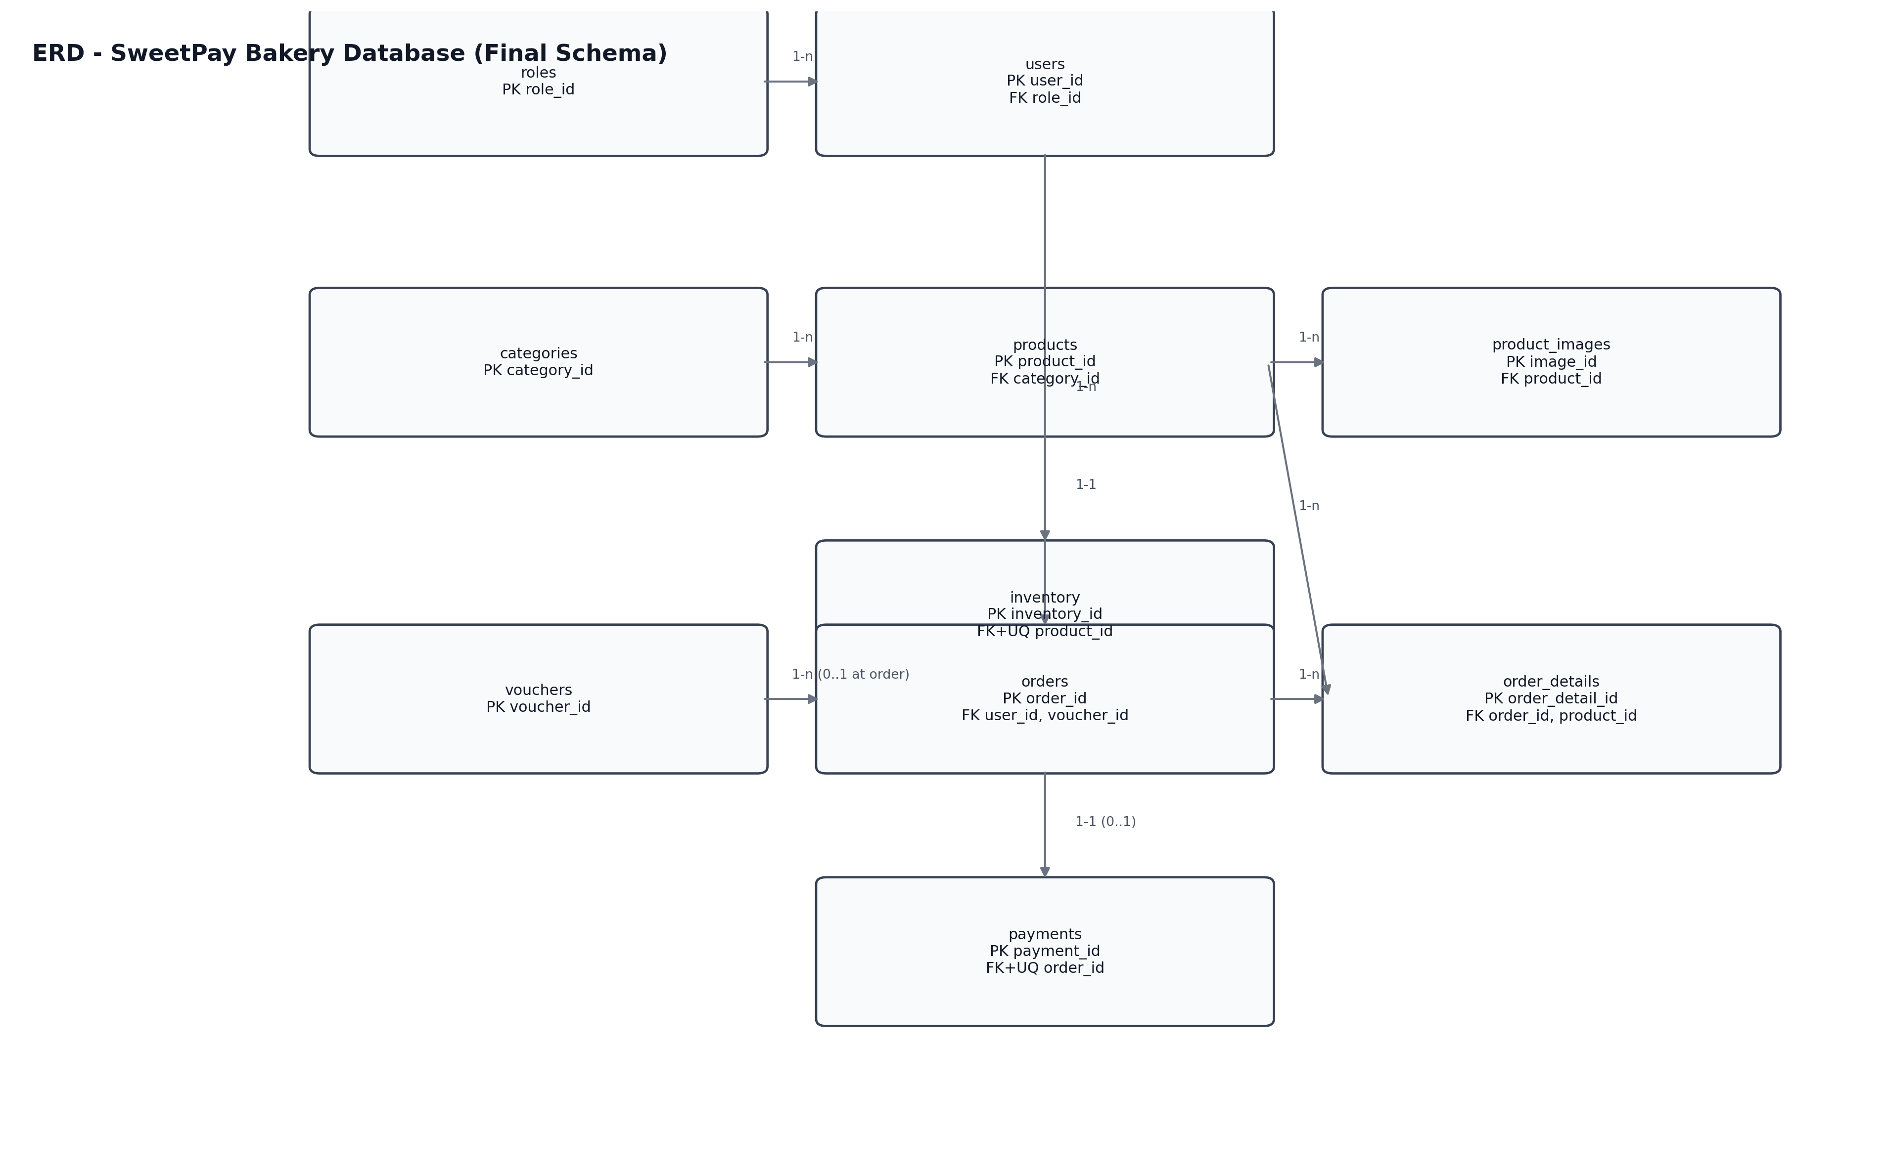

2.4. Kiểm tra dư thừa và xung đột
1. Không có cột nào có thể suy diễn gây dư thừa theo kiểu lưu lặp độc lập:
- payment_status chỉ lưu ở payments, không lặp ở orders.
- total_amount và line_total là cột tính toán (computed), không nhập tay nên không gây lệch.

2. Mỗi sự kiện lưu một lần:
- Trạng thái thanh toán lưu một nơi duy nhất (payments).
- Mối quan hệ sản phẩm trong đơn được khóa bởi UNIQUE(order_id, product_id).
- Tồn kho mỗi sản phẩm một bản ghi với UNIQUE(product_id) ở inventory.
3. Cập nhật một nơi duy nhất, tránh xung đột:
- Cập nhật thanh toán chỉ thao tác trên payments.
- Cập nhật trạng thái đơn chỉ thao tác trên orders.
- Tổng tiền được DB tự tính từ các thành phần tiền gốc.
4. Đánh giá chuẩn hóa:
- Đạt chuẩn 1NF: Thuộc tính nguyên tố, không nhóm lặp trong một cột.
- Đạt chuẩn 2NF: Thuộc tính không khóa phụ thuộc đầy đủ vào khóa chính.
- Đạt chuẩn 3NF: Không có phụ thuộc bắc cầu giữa các thuộc tính không khóa trong cùng bảng (thông tin vai trò tách ra roles, thông tin thanh toán tách ra payments, chi tiết dòng tách ra order_details).
3. Tài liệu SQL đi kèm
----------------------

- Schema gốc: sql/01_schema.sql
- Migration chuẩn hóa: sql/02_normalization_fix.sql
- Migration tài khoản Google: sql/03_user_google_migration.sql (tùy chọn)
- Seed dữ liệu mẫu: sql/04_product_seed.sql (tùy chọn)

2.0. ??i chi?u y?u c?u c?a gi?ng vi?n v?i s?n ph?m SweetPay Bakery

Ti?u ch? theo ?? | Tr?ng th?i hi?n t?i | Minh ch?ng trong s?n ph?m
Trang b?a c? t?n ?? t?i v? th?nh vi?n + MSSV | ??t m?t ph?n (?? c? khung, c?n ?i?n th?ng tin nh?m) | M?c 1 c?a b?o c?o
Danh s?ch b?ng, PK/FK | ??t | M?c 2.1
M? t? chi ti?t t?ng b?ng theo c?t/ki?u/r?ng bu?c/? ngh?a | ??t | M?c 2.2
??m b?o 3NF, kh?ng ph? thu?c b?c c?u, gi?m d? th?a | ??t | orders.payment_status t?ch sang payments; UNIQUE(order_id, product_id); UNIQUE(inventory.product_id)
ERD c? th?c th?, thu?c t?nh, quan h? v? b?i s? | ??t | M?c 2.3 + h?nh ERD ch?n trong Word
Ki?m tra d? th?a v? xung ??t d? li?u | ??t | M?c 2.4

